
Sphero työpaja

Tavoite:
Työpajassa tutustutaan ohjelmointiin Sphero-robottien avulla. Kirjoitetaan ohjelma, jolla saadaan robotti tekemään kahdeksikko merkkien ympäri.
Ohjeet:
- Käytä ohjelmointiin sphero-edu ohjelmaa. Valitse käytettäväksi ohjelmaksi uusi ohjelma.
- Lisää ohjelmaan palikoita vetämällä niitä alareunan valikoista.
Aloita liikevalikosta, josta saat seuraavan palikan:
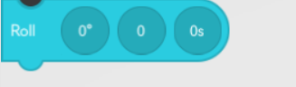
Muuta sen jälkeen suunta-asetusta ( jos tarpeen) , vauhtia ja aikaa, jonka pallo liikkuu.
- Voit kokeilla ohjelman toimintaa painamalla start nappulaa.
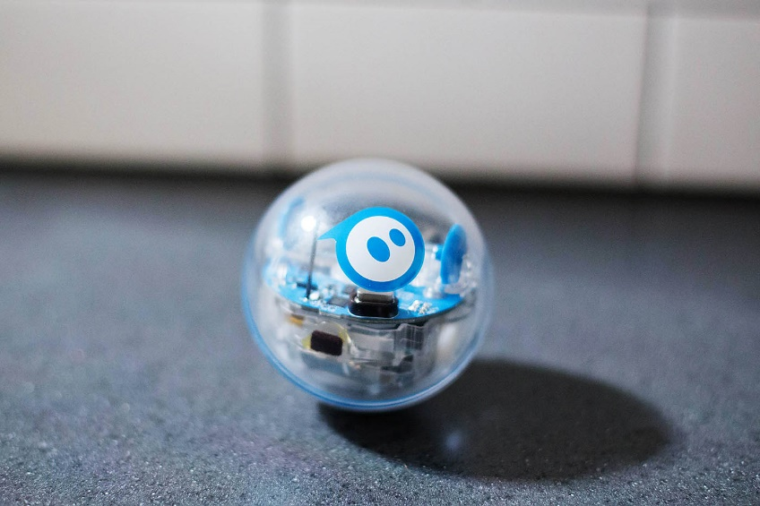
- Lisää palikoita, kunnes saat robotin tekemään kahdeksikon.
Lisätehtävä:
Laita robotti tekemään kahdeksikkoa kolme kierrosta. Tähän voit käyttää avuksi Control-valikosta löytyvää loop-työkalupalikkaa.

